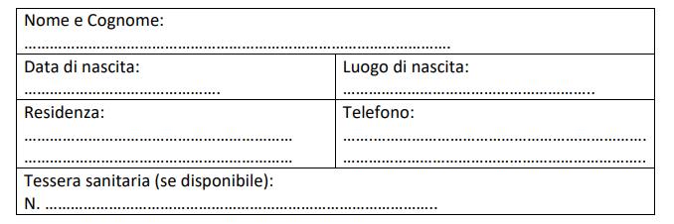
VACCINAZIONE ANTI-COVID19
MODULO DI CONSENSO
Ho letto, mi è stata illustrata in una lingua nota ed ho del tutto compreso la Nota Informativa redatta dalla Agenzia Italiana del Farmaco (AIFA) del vaccino: “______________________________”
Ho riferito al Medico le patologie, attuali e/o pregresse, e le terapie in corso di esecuzione.
Ho avuto la possibilità di porre domande in merito al vaccino e al mio stato di salute ottenendo risposte esaurienti e da me comprese.
Sono stato correttamente informato con parole a me chiare. Ho compreso i benefici ed i rischi della vaccinazione, le modalità e le alternative terapeutiche, nonché le conseguenze di un eventuale rifiuto o di una rinuncia al completamento della vaccinazione con la seconda dose, se prevista.
Sono consapevole che qualora si verificasse qualsiasi effetto collaterale sarà mia responsabilità informare immediatamente il mio Medico curante e seguirne le indicazioni.
Accetto di rimanere nella sala d’aspetto per almeno 15 minuti dalla somministrazione del vaccino per assicurarsi che non si verifichino reazioni avverse immediate.
Acconsento ed autorizzo la somministrazione del vaccino “_________________________________”.
Data e Luogo _________________________________________
Firma della Persona che riceve il vaccino o del suo Rappresentante legale____________________________

Rifiuto la somministrazione del vaccino “___________________________________”.
Data e Luogo _________________________________
Firma della Persona che riceve il vaccino o del suo Rappresentante legale _____________________________

Professionisti Sanitari dell’equipe vaccinale
1.Nome e Cognome (Medico)_______________________________________________
Confermo che il Vaccinando ha espresso il suo consenso alla Vaccinazione, dopo essere stato adeguatamente informato.
Firma ____________________________________________________

2.Nome e Cognome (Medico o altro Professionista Sanitario)______________________________________
Ruolo____________ Confermo che il Vaccinando ha espresso il suo consenso alla vaccinazione, dopo essere stato adeguatamente informato. Firma ____________________________________________________
La presenza del secondo Professionista Sanitario non è indispensabile in caso di Vaccinazione in ambulatorio o altro contesto ove operi un Singolo Medico, al domicilio della Persona Vaccinanda o in stato di criticità logistico-organizzativa

